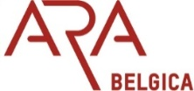

Vijfseweg 21
B 8790 Waregem
asbl N° 0899.985.103 vzw
Bank : BNP Paribas Fortis : 001-4355445-27 : Banque
IBAN : BE48 0014 3554 4527 – BIC : GEBABEBB
www.arabelgica.be arabelgica@gmail.com

Tel: +32 56 60 24 64
LIDMAATSCHAP FORMULIER - 2024

Naam ......................................................
Voornaam ......................................................
Adres .............................................................................................
Telefoon ......................................................
E-mail ......................................................

O : professionneel O : niet professionneel O : boekbinder O : andere
O : vereniging O : bedrijf

Ik wens op de website als lid te worden opgenomen.
O : ja O : neen

Zoja , gelieve u bondig te willen voorstellen met een maximum van 16 fotos

Handtekening en datum

NB : Bijdrage enkel te betalen op de bankrekening van ARA Belgica, te verhogen met de gebeurlijke bankkosten.
- €5: studenten < 26 jaar
- €40: gewone leden
- €60: gezinnen, verenigingen, instellingen, commerciële bedrijven

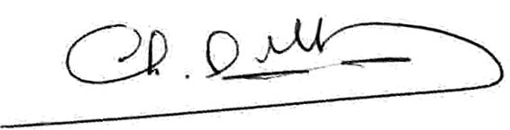

Charles DE ZUTTER
President ARA Belgica
cdz1@skynet.be

